FECHA: 30/03

¡Dígalo con mímica!
Te propongo que juegues con alguien de tu familia a “dígalo con mímicas”. Este juego consiste en utilizar nombres de películas, objetos, acciones, etc. (puedes usar las leyendas que leímos). Realizar la mímica y otro debe adivinar.
Luego responde:
¿Pudieron adivinar fácilmente?
¿Cómo hacían si no podían hablar?

Ahora observa las siguientes imágenes y luego, si lo crees posible escribe un diálogo para cada una.
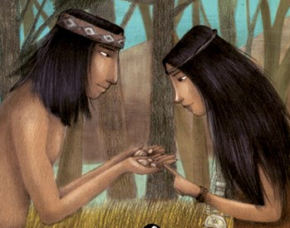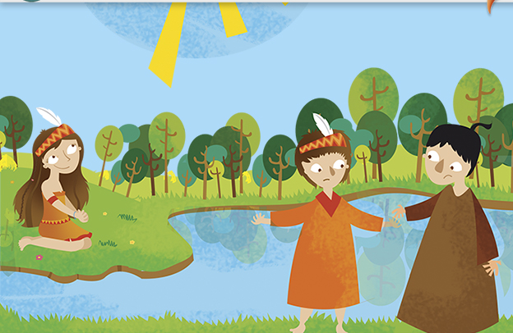

- ¿En todas pudiste escribir un diálogo? ¿Por qué?
- ¿Con qué intención hacías la mímica cuando jugabas?
- ¿Qué hacemos cuando dialogamos?

Podemos decir que:
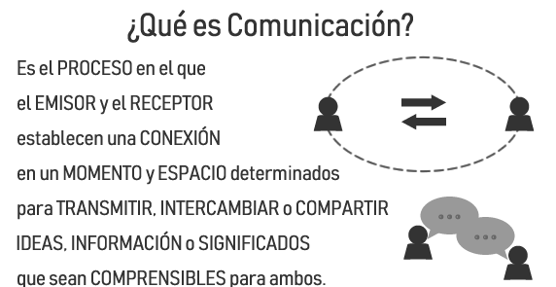

Comunicados…
Busca dos leyendas(una ya la tienes) y extrae situaciones comunicativas de las mismas. Luego dibuja una y explica porque es una situación de comunicación.

